Verwendung der shortURL-Erweiterung
In der Werkzeug-Box finden sich ein Verweis, der es emöglicht, einen Kurzlink auf die aktuelle Seite zu erzeugen und bereits generierte Kurzlinks anschließend zu verwenden.
Wenn die aktuelle Seite noch nicht über einen Kurzlink erreichbar ist, stellt sich der Link wie in der Abbildung zu sehen als Kurz-Link erzeugen dar.
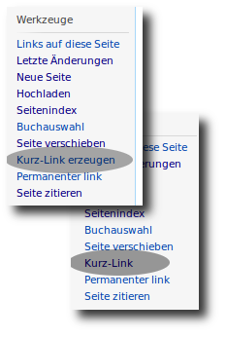Kurz-Link erzeugen

